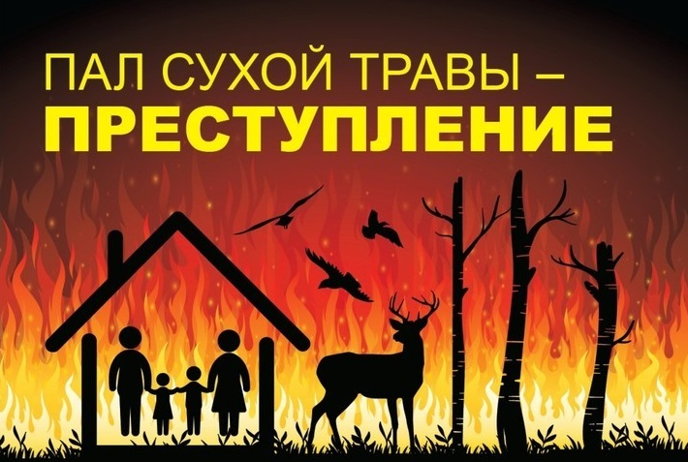

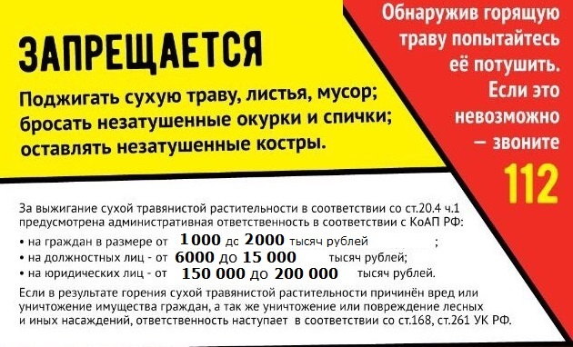

Сжигание мусора и сухой травы до наступления особого противопожарного режима разрешено при соблюдении следующих условий:
1.осуществлять обязательный контроль в целях недопущения распространения пламени
2. иметь при себе первичные средства пожаротушения (огнетушитель), либо заранее приготовленные емкости с водой ( ведра или бочка).
3.Расстояние до ближайшей постройки не менее 50 метров.
4.Возможно получение разрешения на подконтрольное сжигание в отделение надзорной деятельности по Токаревскому району раб. тел 2-63-90

